PLAN DE CLASE
Escuela: |  |  |  |  |  |  |  |  |  | CCT: |  | Fecha:
 |  |  |  |  |  |  |  |  |  | Campo formativo / asignatura: | Saberes y pensamiento científico
Docente: |  |  |  | Nivel educativo: Preescolar |  |  |  |  |  | Campo formativo / asignatura:
Grado: Primero |  |  |  | Grupo: |  |  |  |  |  | Campo formativo / asignatura:
Proyecto o tema: Las partes del cuerpo y sus nombres
Objetivo:
- Identificar partes del cuerpo humano y funciones asociadas con el movimiento, la nutrición y la relación con el entorno, así como las necesidades nutrimentales básicas.
Adecuaciones curriculares para alumnos con barreras de aprendizaje (BAP):
Tiempo por momento | Contenidos |  | Procesos de Desarrollo de Aprendizaje (PDA) |  |  | Actividades |  |  |  | Materiales y recursos didácticos de apoyo |  |  | Producto(s) de aprendizaje
 |  |  |  |  |  |  |  |  |  | Materiales análogos | Recurso digital  (Describir cómo se utiliza en relación al contenido de cada momento de la clase) |  | Producto(s) de aprendizaje
Inicio | Los seres vivos:  elementos, procesos  y fenómenos  naturales que  ofrecen oportunidades  para entender  y explicar  hechos cotidianos,  desde distintas  perspectivas. |  | Observa y nombra  en su lengua  materna las partes  de su cuerpo, en  situaciones cotidianas  e intuye su  funcionamiento. |  |  | - Se muestra en un proyector o una lámina, la ilustración del cuerpo humano.  - Comenzar la explicación de las distintas zonas del cuerpo humano.  - Solicitar a los estudiantes que se pongan de pie.  - Realizar preguntas a los estudiante sobre cuál parte del cuerpo es la que realiza una acción, por ejemplo:  - ¿Qué partes del cuerpo nos permiten caminar?  - ¿Dónde tenemos las orejas?  - ¿En qué partes tenemos dedos? |  |  |  | Ilustración del cuerpo humano de niños o niñas  Señalador | Proyector (En caso de tener uno en casa)
Desarrollo |  |  |  |  |  | - Reproducir el video con la canción “Rockalingua: Las partes del cuerpo'' en el sitio Arbol ACB.  - Guiar a los estudiantes con la letra de la canción señalando las partes que se mencionan.  - Al terminar, proyectar el juego de rompecabezas “CUERPO HUMANO” para resolverlo en grupo.  - Guiar a la resolución del rompecabezas, realizando preguntas para identificar las partes del cuerpo que se pueden identificar en cada pieza. |  |  |  | N/A | Internet  Computadora o dispositivo móvil  Proyector  Video: Rockalingua: Las partes del cuerpo  Juego en línea “CUERPO HUMANO” en Puzzle factory
Cierre |  |  |  |  |  | - Preguntar a los estudiantes qué otras actividades pueden realizar con diferentes partes de su cuerpo.  - Solicitar un dibujo de acciones que realice para cuidar su cuerpo, como bañarse, cubrirse del frío o no exponerse al sol por tiempo prolongado.  - Mostrar a los estudiantes las diferentes partes del cuerpo y relacionarla con el cuidado de la salud.  - Cómo protegerse de lesiones.  - La higiene personal.  - Los efectos de una mala alimentación. |  |  |  | Cuaderno u hojas blancas  Crayolas | Internet  Computadora o dispositivo móvil  Proyector  Recursos audiovisuales para conocer las partes del cuerpo. Como ilustraciones, videos o juegos para identificar el nombre de las partes del cuerp
Total = 00 min | Orientación para la evaluación:  - Establecer el propósito de la evaluación.  - Asignar tareas a los estudiantes.  - Establecer criterios para el desempeño de los estudiantes.  - Establecer estándares sobre el desempeño de los estudiantes.  - Tomar muestra de información sobre el desempeño de los estudiantes.  - Evaluar el desempeño de los estudiantes.  - Brindar retroalimentación sobre el desempeño de los estudiantes.  - Monitorear los resultados de la evaluación de los estudiantes.
Comentarios sobre la integración del recurso digital a la clase:
- El recurso permite explicar los aspectos generales del cuerpo humano.
- Es posible aumentar el número de piezas para mayor dificultad.

Recursos digitales para el aprendizaje
Nombre |  | Tipo de recurso
Puzzle factory: Cuerpo humano |  | Rompecabezas en línea
Nivel | Campo formativo/Asignatura | Grado | Proyecto o tema
Preescolar | Saberes y pensamiento científico | Primero | Partes del cuerpo y sus nombres
Descripción | Rompecabezas de una figura del cuerpo humano donde se identifican las principales partes del cuerpo.
Aprendizaje esperado | Identificar el nombre y ubicación de las principales partes del cuerpo.
Recomendación | Apoyar a los estudiantes a ubicar las piezas blancas de fondo.
URL | https://puzzlefactory.pl/es/rompecabezas/jugar/para-los-ninos/179825-cuerpo-humano
Imagen miniatura | 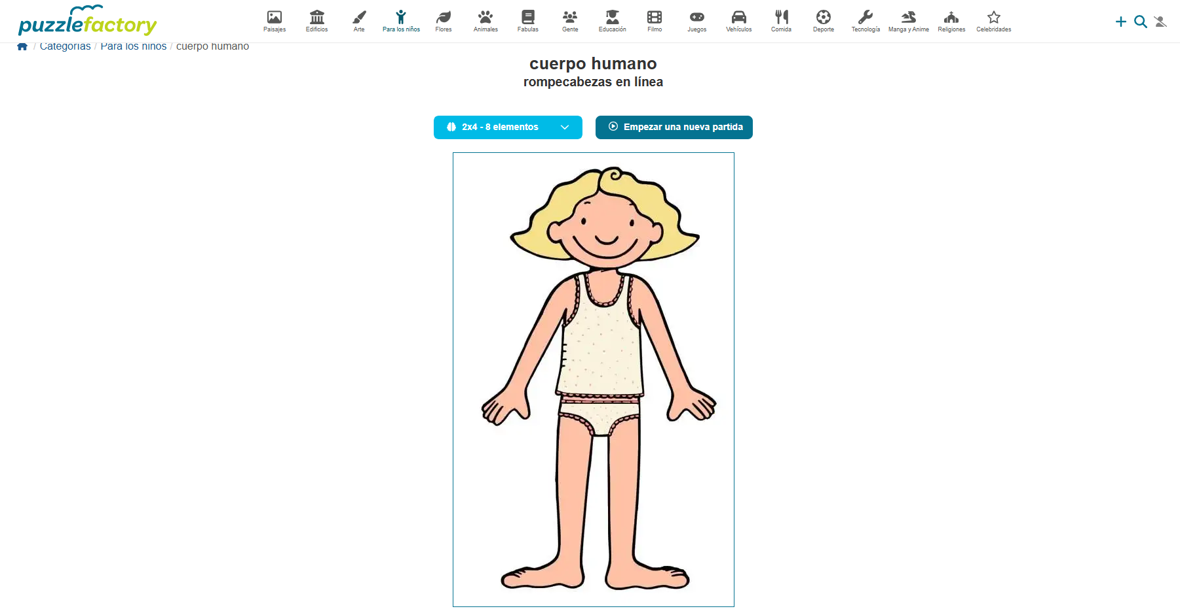
Requisitos técnicos | Conexión a internet, mouse o ratón.
Palabras clave | Cuerpo humano, autocuidado, reconocimiento del cuerpo humano.

